Laporan Hasil Praktikum 7  
“**Menampilkan Data dari Beberapa Tabel *(Multiple Tabel)***”  
**Bahasa Query   
Kelas DP**

Dosen pengampu:  
Christina Deny Rumiarti S.T., M.T.I.



Disusun oleh :  
**Johanes Yogtan Wicaksono Raharja  
215314105**

**PROGRAM STUDI INFORMATIKA**

**FAKULTAS SAINS DAN TEKNOLOGI**

**UNIVERSITAS SANATA DHARMA**

**YOGYAKARTA**

**2022**

1. **TUJUAN**
   1. Mahasiswa dapat menulis perintah SELECT untuk mengakses data dari beberapa tabel menggunakan ***natural join, USING clause, ON clause****.*
   2. Memahami ***Cross join*** (Cartesian Product)
2. **ANALISIS**
   1. 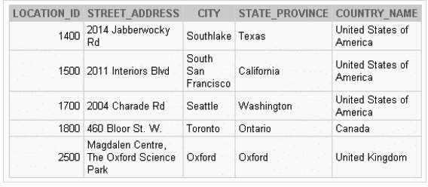Buatlah query menggunakan NATURAL JOIN untuk menampilkan alamat semua departemen. Gunakan table LOCATIONS dan COUNTRIES. Tampilkan location ID, street address, city, state province dan country.
      1. SS Query

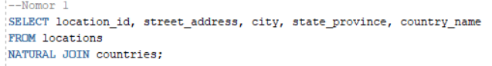

* + 1. SS Output

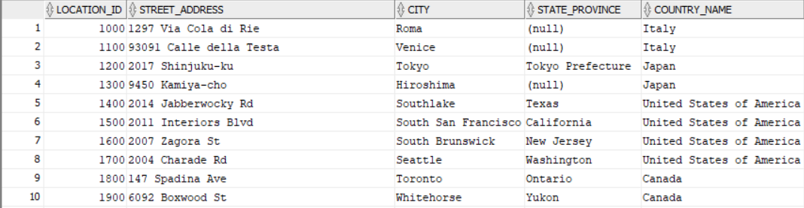

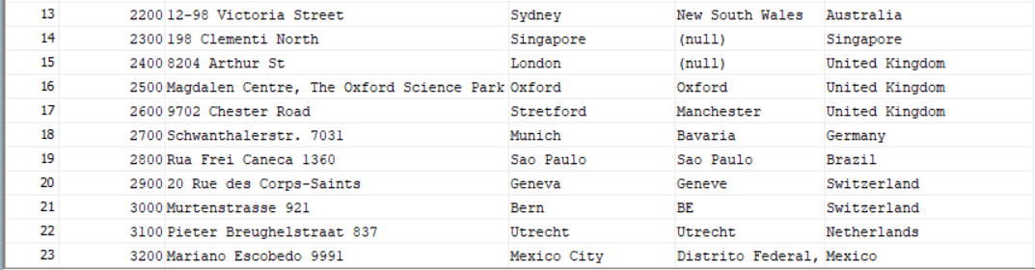

* + 1. Analisis

Perintah SELECT digunakan untuk menampilkan data kolom location_id, street_address, city, state_province dari table LOCATIONS dan country_name dari table COUNTRIES. Perintah FROM digunakan untuk memberi spesifikasi table yaitu locations, dilanjutkan perintah NATURAL JOIN yang digunakan untuk memberi relasi join dua table yaitu locations dan countries yang sama dan tipe data yang sama.

* 1. Buatlah query untuk menampilkan last_name, department_id, dan department_name untuk semua pegawai.

1. SS Query

**Gunakan JOIN dengan klausa USING**

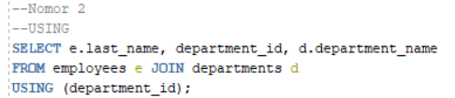

**Gunakan JOIN dengan klausa ON**

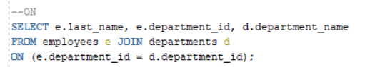

1. SS Output

**Gunakan JOIN dengan klausa USING**

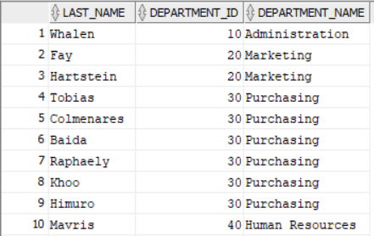

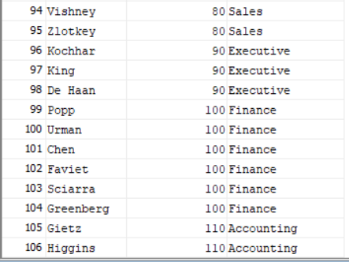

**Gunakan JOIN dengan klausa ON**

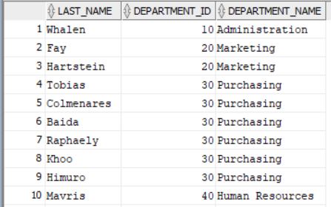

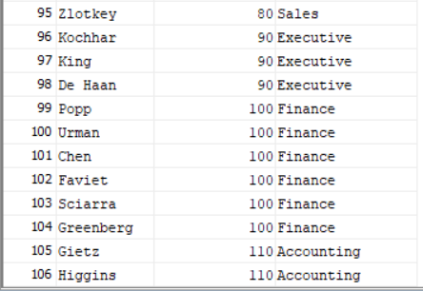

1. Analisis

**Gunakan JOIN dengan klausa USING**

Perintah SELECT digunakan untuk menampilkan data kolom last_name, department_id, dan department_name dari table employees dan departments. Perintah FROM berfungsi untuk memberi spesifik table yaitu employees dengan alias e dan department d, dilanjutkan Perintah JOIN dengan USING digunakan untuk memberi relasi equjoin dua table dari nama kolom yang sama, namun tipe data dapat berbeda dan sama yaitu department_id.

**Gunakan JOIN dengan klausa ON**

Perintah SELECT digunakan untuk menampilkan data kolom last_name, department_id, dan department_name dari table employees dan departments. Perintah FROM berfungsi untuk memberi spesifik table yaitu employees yaitu e dan department d, dilanjutkan perintah JOIN ON membuat join menggunakan table department yang diberi alias d dengan kondisi using dengan ON memberi relasi kedua table di joinkan yang dimana e.department sama dengan d.department_id.

* 1. Buatlah query untuk menampilkan last_name, job, department number, dan department name untuk seluruh karyawan yang bekerja di Toronto.

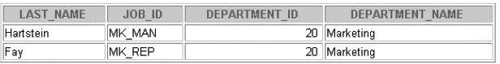

* + 1. SS Query

**Gunakan NATURAL JOIN**

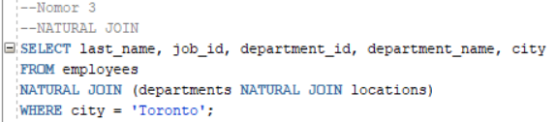

**Gunakan JOIN dengan klausa USING**

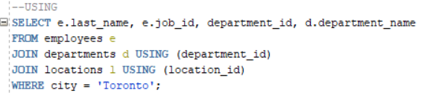

**Gunakan JOIN dengan klausa ON**

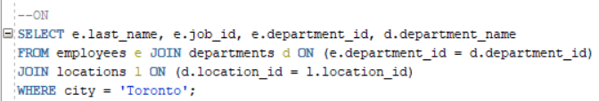

* + 1. SS Output

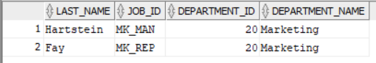

* + 1. Analisis

**Gunakan NATURAL JOIN**

Perintah SELECT digunakan untuk menampilkan data kolom last_name, job_id, department_id, dan department_name, dari table employees. Perintah FROM digunakan untuk memberi spesifikasi table yaitu employees, dilanjutkan perintah NATURAL JOIN yang digunakan untuk memberi relasi join dua table yang sama dan tipe data yang sama yaitu departments dan locations. Perintah WHERE untuk memberi kondisi city menampilkan ‘Toronto’.

**Gunakan JOIN dengan klausa USING**

Perintah SELECT digunakan untuk menampilkan data kolom last_name, job_id, department_id, dan department_name, dari table employees dan departments. Perintah FROM digunakan untuk memberi spesifikasi table yaitu employees, dilanjutkan perintah JOIN USING digunakan untuk memberi release equjoin dua table dari nama kolom yang sama namun tipe data dapat berbeda dan sama seperti JOIN USING pertama yaitu membuat join menggunakan table department yang diberi alias d dengan kondisi using adalah department_id yang kedua membuat join menggunakan table locations yang diberi alias l dengan kondisi usingnya location_id. Perintah WHEREuntuk memberi kondisi city menampilkan ‘Toronto’.

**Gunakan JOIN dengan klausa ON**

Perintah SELECT digunakan untuk menampilkan data kolom last_name, job_id, department_id, dan department_name, dari table employees dan departments. Perintah FROM digunakan untuk memberi spesifikasi table yaitu employees, dilanjutkan perintah JOIN ON digunakan untuk memberi equjoin dari kondisi yang ada dalam perintahnya dan sama seperti JOIN ON yang pertama membuat join menggunakan table department yang diberi alias d dengan kondisi ON untuk memberi relasi antar table kolom e.department_id sama dengan d.department_id, kedua membuat join menggunakan table locations yang diberi alias l dengan kondisi ON untuk memberi relasi antara table kolom d.location_id dengan l.location_id. Perintah WHEREuntuk memberi kondisi city menampilkan ‘Toronto’.

* 1. Buatlah query untuk menampilkan last name dan number setiap employee beserta dengan last name dan number manajernya, dengan format tampilan seperti di bawah ini! Gunakan label kolom EMPLOYEE, EMP#, Manager, Mgr#. Gunakan JOIN dengan klausa ON !
     1. 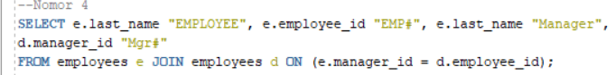SS Query
     2. SS Output

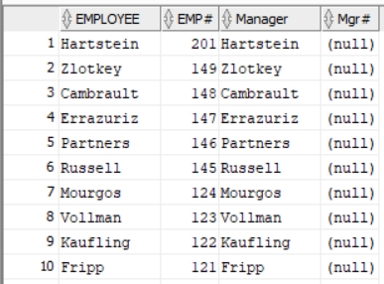

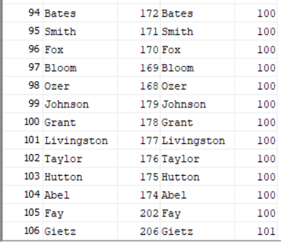

* + 1. Analisis

Perintah SELECT digunakan untuk menampilkan last_name dengan judul EMPLOYEE , employee_id dengan judul EMP#, last_name dengan judul Manager, dan manager_id dengan judul Mgr#. Perintah FROM berfungsi untuk memberi spesifik table yaitu employees dengan alias e, dilanjutkan dengan perintah JOIN ON digunakan untuk membuat join dari table employees dengan kondisi ON nya memberi relasi antara table kolom e.manager_id sama dengan d.manager_id. Perintah ORDER BY dengan kondisi kolom Mgr# akan diurutkan secara ascending atau pengurutan menaik.

* 1. Buatlah query untuk menampilkan last name, department name, location ID, dan city dari employee yang mendapatkan commission.

Gunakan JOIN dengan klausa ON

* + 1. SS Query

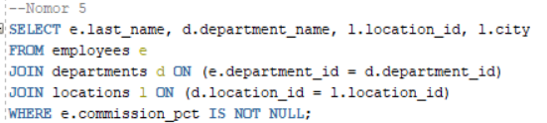

* + 1. SS Output

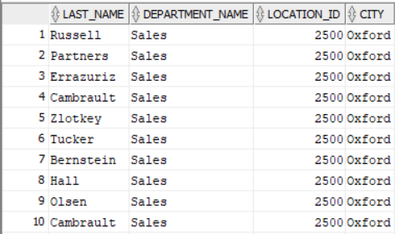

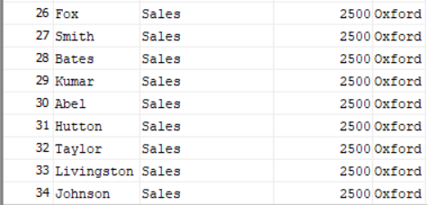

* + 1. Analisis

Perintah SELECT digunakan untuk menampilkan data kolom last_name department_name, location_id, dan city. Perintah FROM berfungsi untuk memberi spesifik table yaitu employees dengan alias e, dilanjutkan perintah JOIN ON digunakan untuk memberi equjoin dari kondisi yang ada dalam perintahnya dan sama seperti JOIN ON yang pertama membuat JOIN dari table department dengan alias d, dengan kondisi ON nya memberi relasi antara table kolom e.department_id sama dengan d.department_id, yang kedua membuat JOIN dari table locations dengan alias l, dengan kondisi ON nya memberi relasi antara table kolom d.location_id sama dengan l.location_id. Perintah WHERE memberi kondisi e.commission_pct atau gajinya tidak sama dengan nol menggunakan IS NOT NULL.

# DAFTAR PUSTAKA

# MODUL 7 Bahasa Query – Menampilkan data dari beberapa table (Multiple Tabel)